初めての方も大歓迎！！ ❤子どもの成長は、早いものです。❤

かわいいお子さまの**「今」**を、成長の記録として残してみましょう！🙌

手形や足形の可愛いアート作品は、毎月の思い出作りにピッタリです。😊❤️

親子でふれあいを楽しみながら、成長を喜ぶ時間を過ごしていただくお手伝いができたらと思っております

**10月のイベント**といえば…

**【ハロウィン】**

今年は、盛大にハロウィンパーティーは難しいそうですが、

**手形アートオバケ**を作って、**ハロウィン**を楽しんじゃいましょう

**１０月の手形アートテーマは**

**『ハッピーハロウィン』**

7月

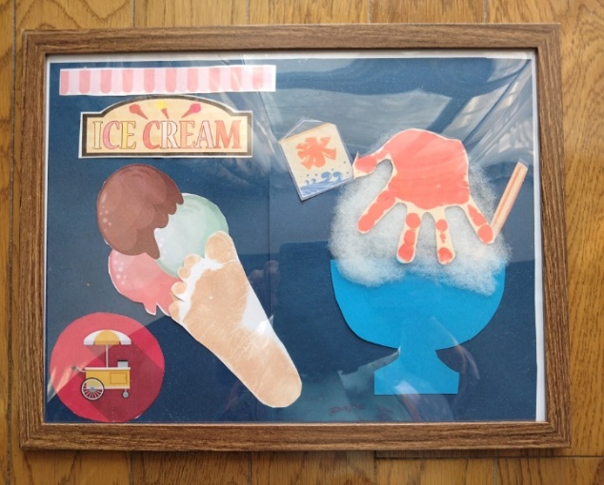

**暑い夏は冷たい食べ物が**

**大人気です！！**

**手形足形アートで夏らしい季節感漂う**

**「かき氷」に「ソフトクリーム」を作りましょう！**

**イチゴ味なら赤、レモン味なら黄色のシロップバニラやチョコレートのソフトクリームもとても美味しそうです。お部屋に飾ってひんやり！**

**夏の思い出に是非‼**

８月

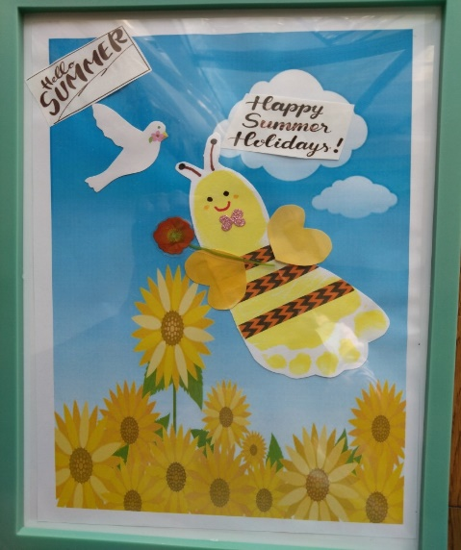

８月いえば・・・暑い夏です！！

足形アートで思い出作り。

夏の思い出を増やしましょう。

ひまわり畑の中を元気に活動する足形ミツバチさんです。青い空を元気に飛ぶミツバチさんのように

明るく元気に暑い夏を乗り切りましょう！！

９月

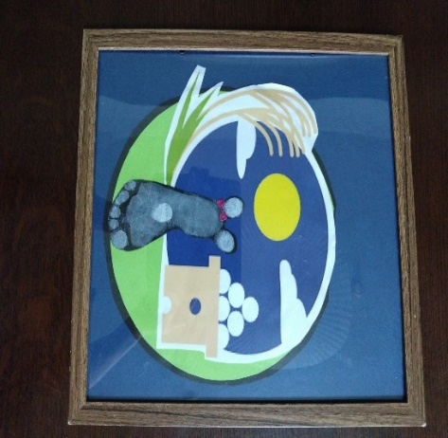

９月といえば・・・お月見です。🌕

2024年の十五夜は、**9月17日（火）**です。夏が過ぎ、涼しくなり始めたこの時期に、満月の夜を見て楽しむのは、日本の秋の風物詩ともいえますね。足型アートで「お月見うさぎ」を作ってお部屋に飾りましょう。

１０月

**10月のイベント**といえば…

**【ハロウィン】**

**手形アートオバケ**や クロネコ🐈を

作ってハロウインを楽しみましょう。

**「トリック・オア・トリート」**

**（お菓子をくれなきゃ、いたずらするぞ！）**と思わず言いたくなるような大人気の手形足形アートです。

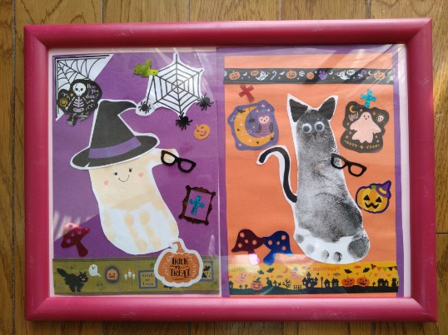

１１月

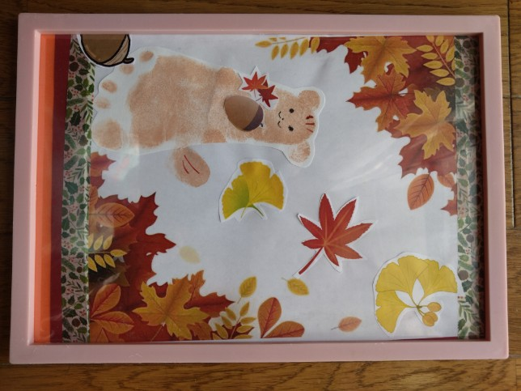

１１月の手形足形アートのテーマは

「紅葉とリスさん」です。

赤やオレンジや黄色にお化粧した木々の中に可愛いリスさんがどんぐりを持ってお散歩しています。

可愛いあんよで可愛いリスさんを作りましょう！

１２月

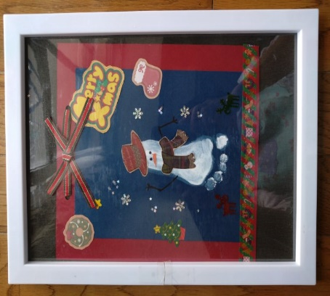

１２月といえば・・・クリスマス！！  
大人気の**「クリスマス」**の足形アートです。かわいいあんよで**「雪だるま」**を作り、少し大人っぽい・オシャレなクリスマスアートをお家に飾りましょう♪

１月

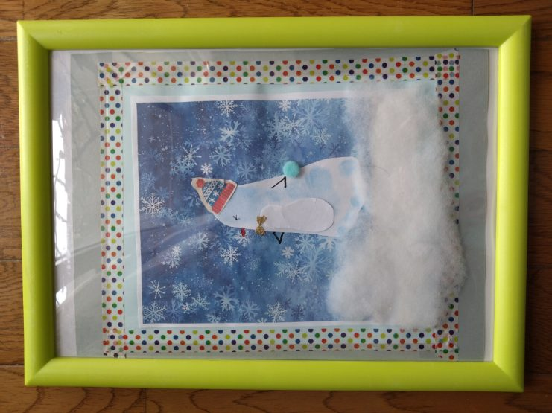

寒い寒い冬・・雪の中でも足形ペンギンは

元気いっぱいです。

ふわふわの雪をイメージした台紙も用意いたします。寒さに負けず雪の中で遊ぶ

可愛いペンギンが簡単に作れます。

２月

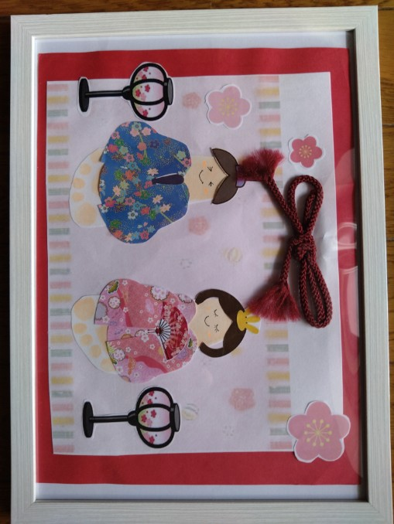

３月３日は「ひなまつり」です。

可愛いあんよが「お内裏様」と「お雛様」に大変身！！

男の子も女の子も可愛い御雛様も作ってお部屋に飾りましょう！！

楽しいひな祭りが出来ること間違いなしです。

３月

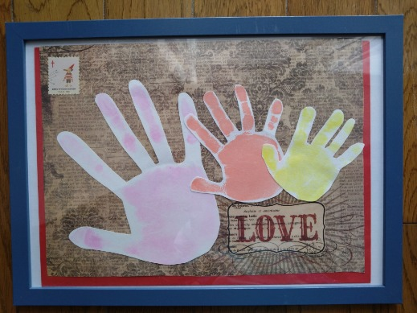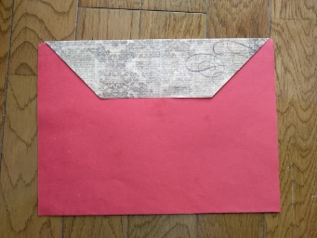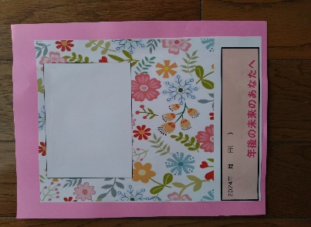

３月は４月に向けてスタートと準備の時期でもあります。

（保育園入園や幼稚園入園、引っ越しやママが仕事に復帰など・・・）

手形の封筒を作って思い出作りをしましょう！！

「パパ」「ママ」「赤ちゃん」の家族の手形をとって「未来へのあなたへ」のメッセージカードに「今」の気持ちを書いたり、将来へのお子さんに向けてのメッセージを書いて手形封筒に入れましょう。

１年後・５年後・・・何年後に読んでみるのも良いと思います。

思い出作りに是非！！